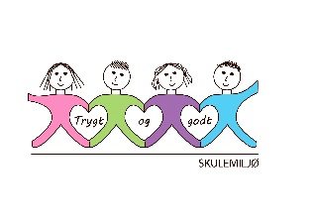
Vekeplan for 2. trinn Veke 33 og 34

Informasjon
Velkomen til 2.klasse! Håpar alle har hatt ein fin sommarferie. Vi gler oss til å ta fatt på eit nytt skuleår og til å møte alle igjen.
Vekeplanen er for veke 34, altså 2.skuleveke.
Det kjem litt informasjon etter kvart, men her kjem det vi tenkjer er viktigast til oppstart.
Først ei hugseliste:
Innesko
Byteklede
Meldemappe i sekken
Gymsko/badetøy kvar fredag
I morgon treng ikkje elevane gymsko. Vi skal vere ute i gymtimen.
Vi kjem ikkje til å ha fast dag til uteskule, men brukar uteområdet i undervisninga, så det er viktig at elevane alltid har klede til å kunne vere ute delar av dagen.
Dette året blir det kroppsøving kvar fredag. På 2.trinn er det og svømming. Då er det slik at ei gruppe går til Nordhordland folkehøgskule når dei andre har kroppsøving i hallen. De vil få meir informasjon om dette på eit eige skriv. Elevane kjem til å trenge badetøy og badehette når dei skal bade.
Som i 1.klasse er det viktig at elevane får med seg leksebøkene tilbake på skulen den dagen det står på vekeplanen. På måndag får dei med seg to bøker heim til lekse i veke 34. Dei treng ikkje bokbind på, sidan det er eingangsbok, men dersom dei ønskjer å ta det på, er det viktig å merke boka med namn og tittel.
Desse lærarane jobbar på 2.trinn i år:
Lill Gammelsæter : pedagog | Matilde Bastesen Dale: kontaktlærar 2c
Hilde Sudmann Stokka : pedagog og faglærar | Anniken Hauge Monsen: kontaktlærar 2b
Susanne Angell: kontaktlærar 2d | Kristin Brakstad Traa: kontaktlærar 2a
Ønskjer alle ein god oppstart av nytt skuleår. Ta kontakt dersom de lurar på noko!

VEKE 34
 | Til tysdag | Til onsdag | Til torsdag | Til fredag
Info.: |  | Ta med norskboka. | 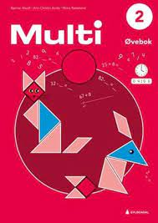  Ta med Multi øvebok. | Hugs gymsko
Lekser til: | Norskboka s.4 | Norskboka s.5 | Multi øvebok s.4  Ekstra: s.5

